МИНИСТЕРСТВО НАУКИ И ВЫСШЕГО ОБРАЗОВАНИЯ  
РОССИЙСКОЙ ФЕДЕРАЦИИ

федеральное государственное автономное   
образовательное учреждение высшего образования  
«Самарский национальный исследовательский университет   
имени академика С.П. Королева»

(Самарский университет)

Институт информатики и кибернетики

Кафедра технической кибернетики

**Отчет по лабораторной работе №2**

Дисциплина: «Развертывание и жизненный цикл программного обеспечения»

Тема: **«Building a CI/CD Pipeline. Docker»**

Выполнил: Дубман Л.Б.

Группа: 6133-010402D

Самара 2023

**Задание**

Шаги:

1. Create Docker Image with Dockerfile from you repo forked from  <https://github.com/Sunagatov/Hello>
2. Sign up on hub.docker.com, if you don’t have an account
3. Push docker Image to hub.docker.com
4. Insert link to your Docker-image in report + add screenshot

**Ход работы**

Создание новой папки для докера:

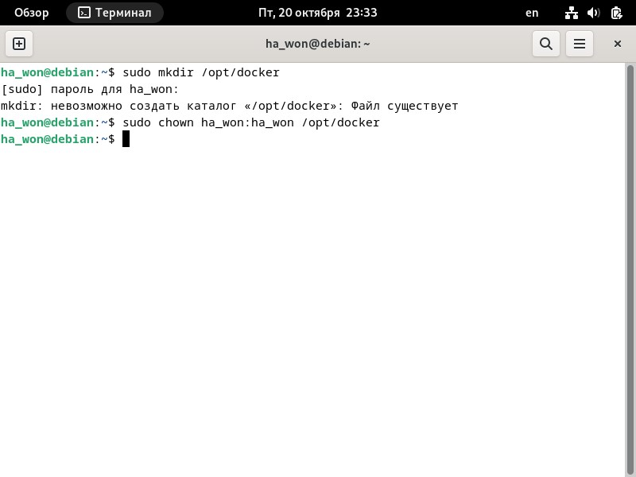

Установка докера:

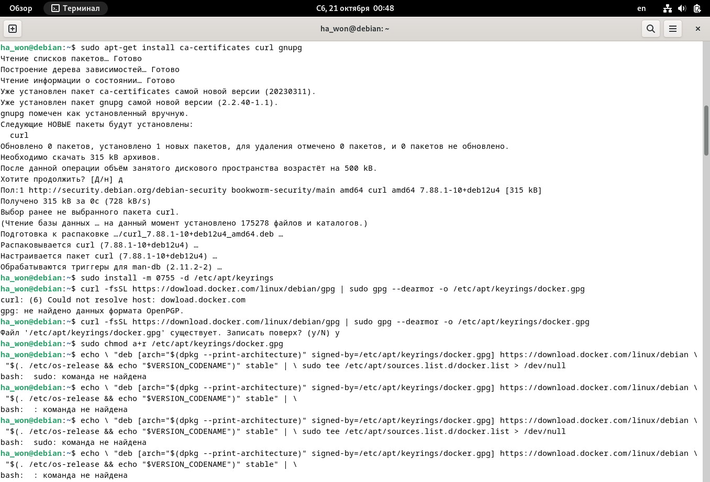

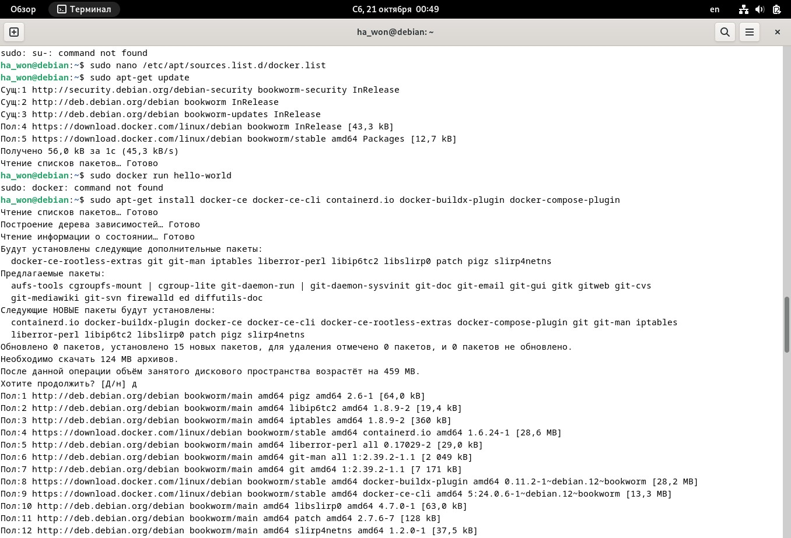

Добавляем пользователя ha_won в группу Docker для предоставления прав администратора Docker, а также проверка на существование нового Docker пользователя:

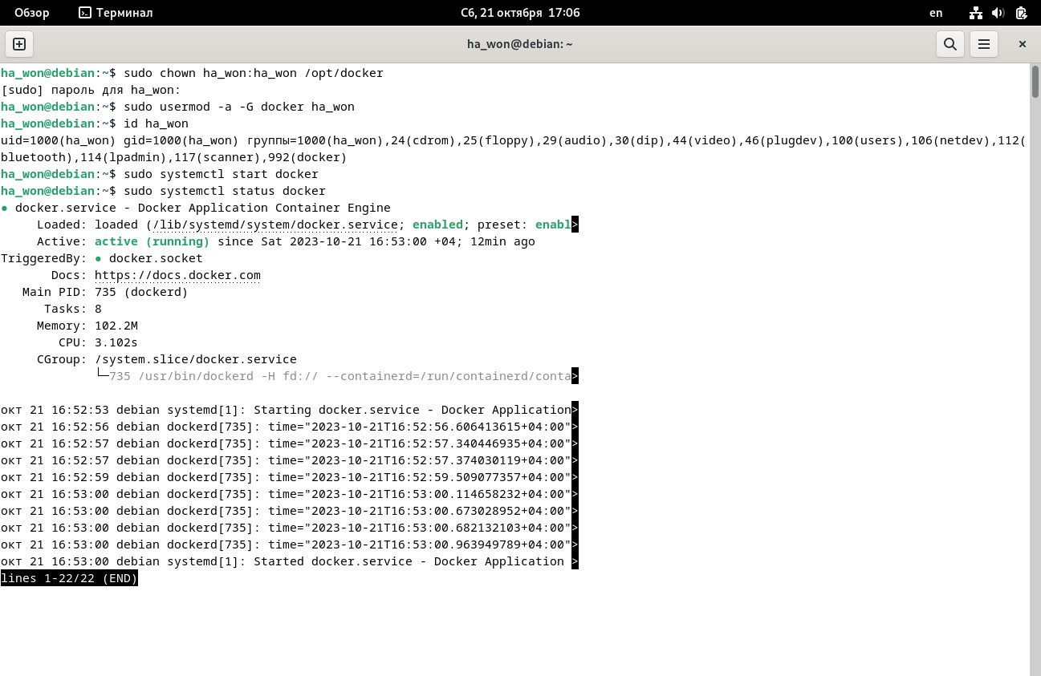

Запускаем Docker и его проверка на активность:



Регистрация в Dockerhub:

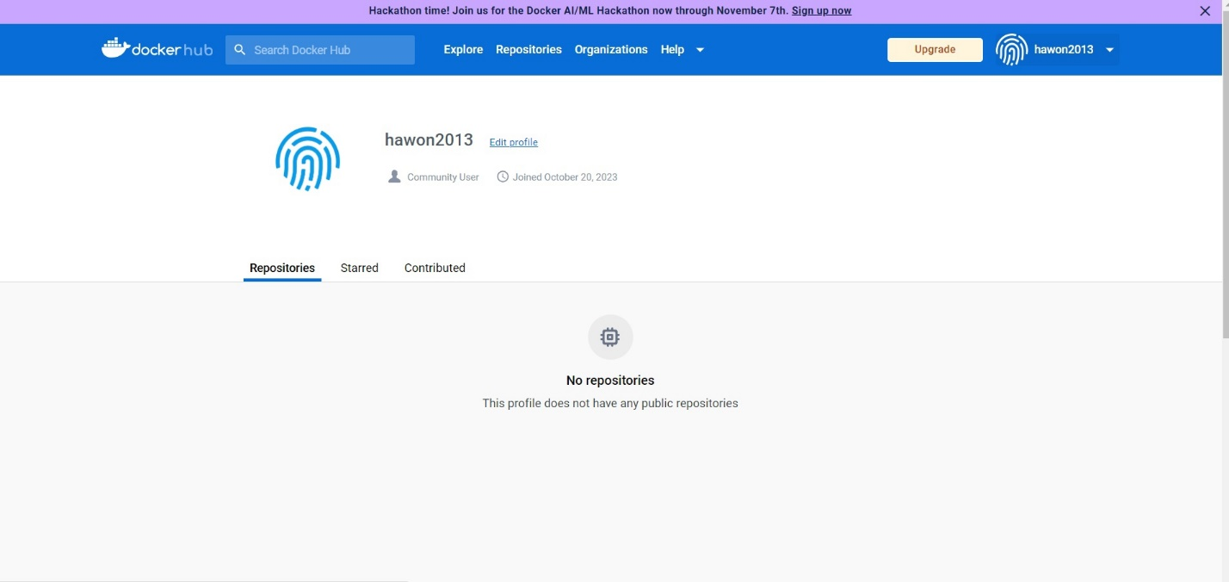

Авторизация в Dockerhub:

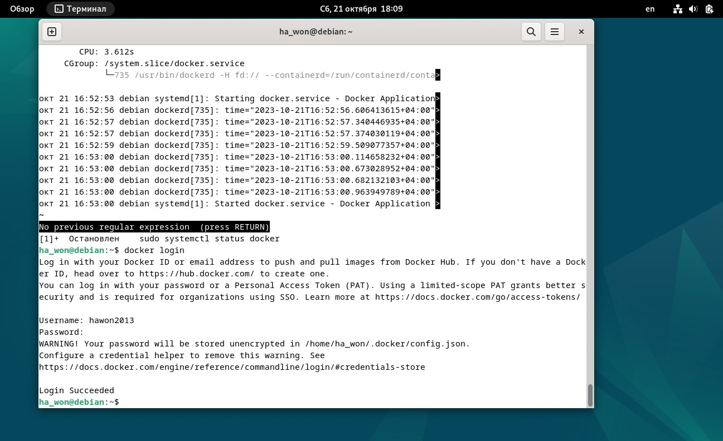

Создание git clone моего проекта из https://github.com/Won20/DevOps:

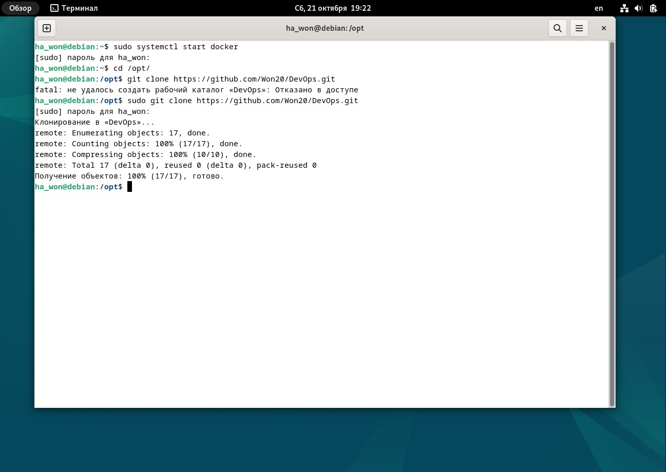

Создание Docker образа и установка тега:

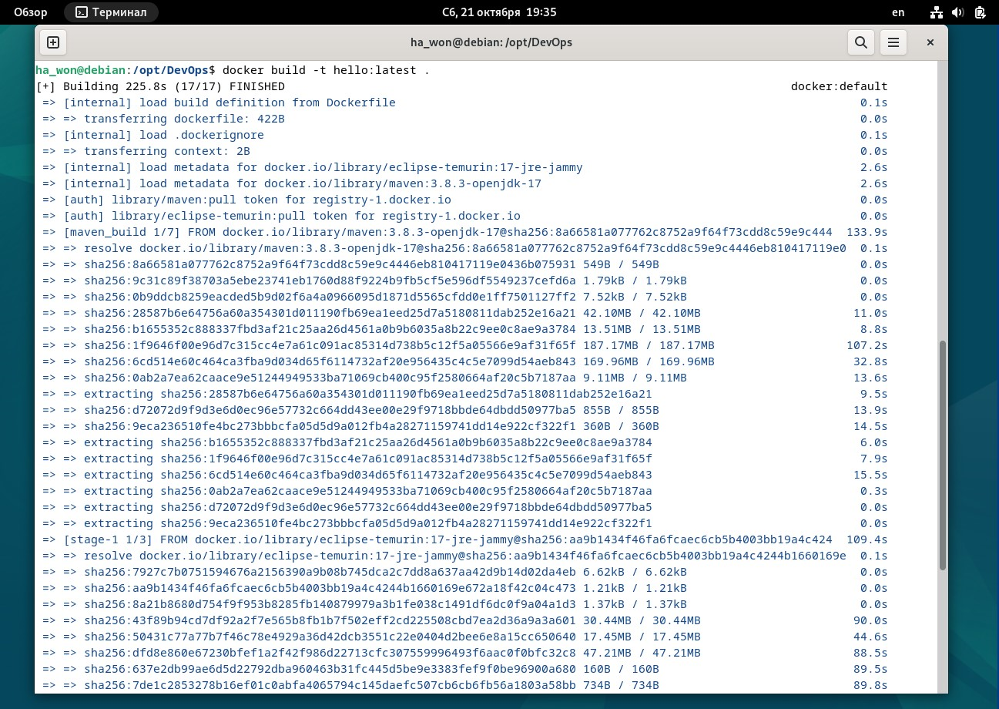

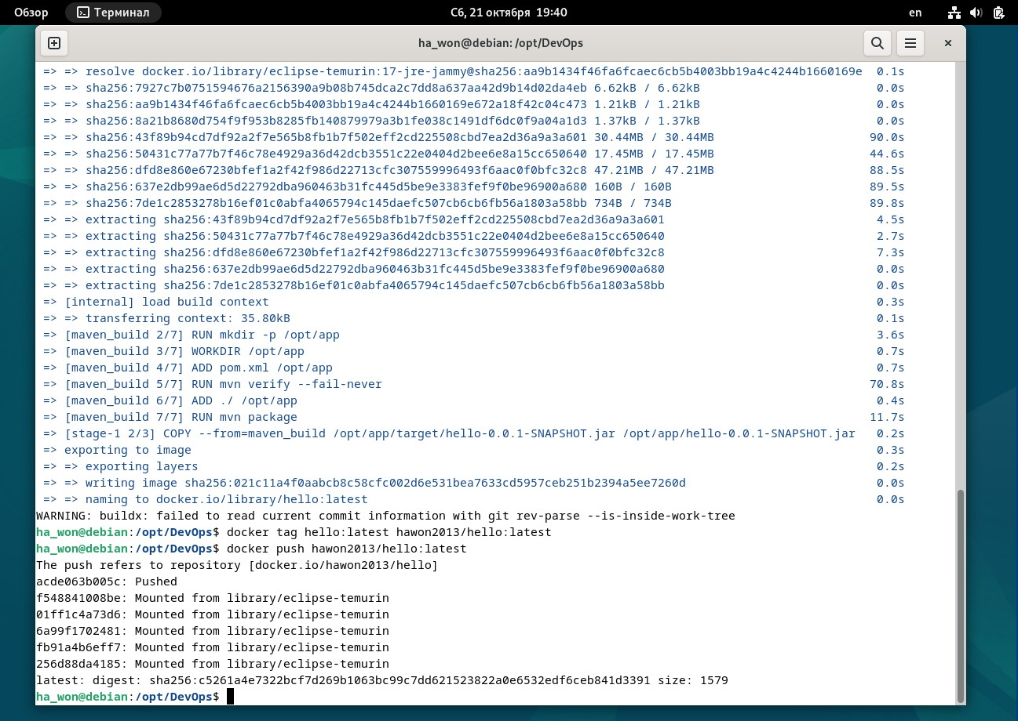

Отправка образа Docker в Dockerhub:



Учетная запись Dockerhub с добавленным новым изображением:

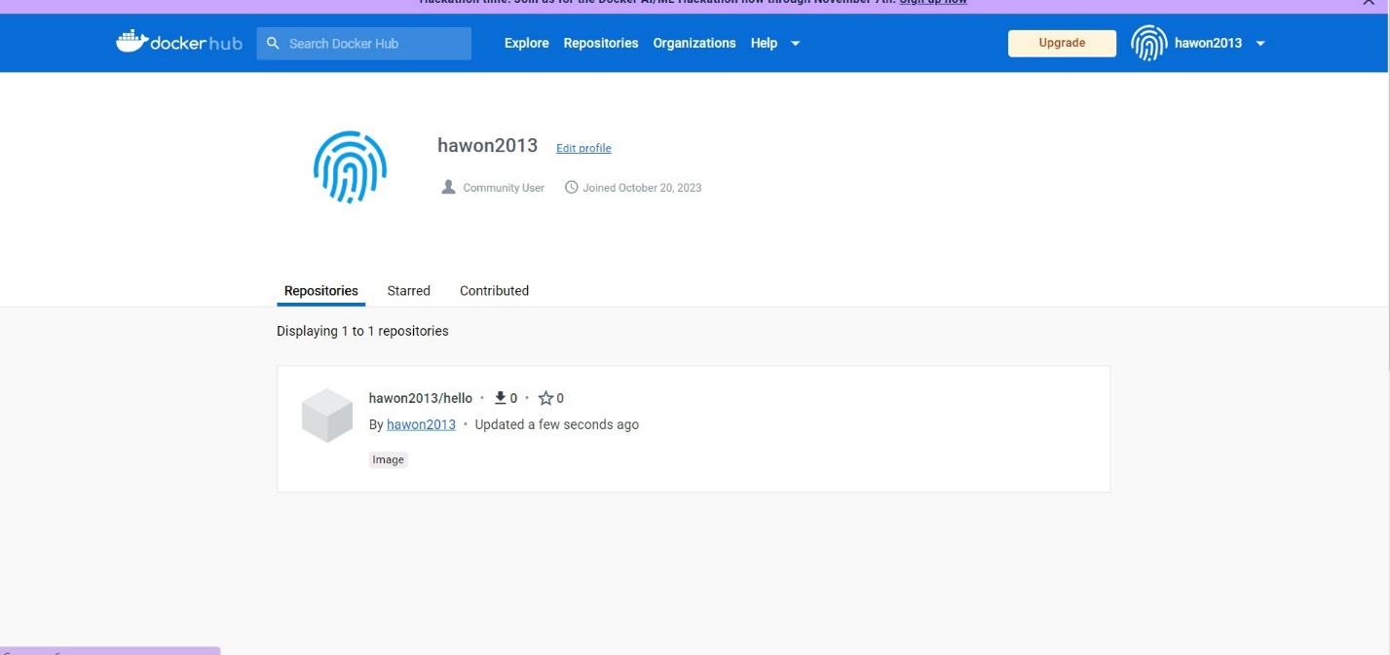

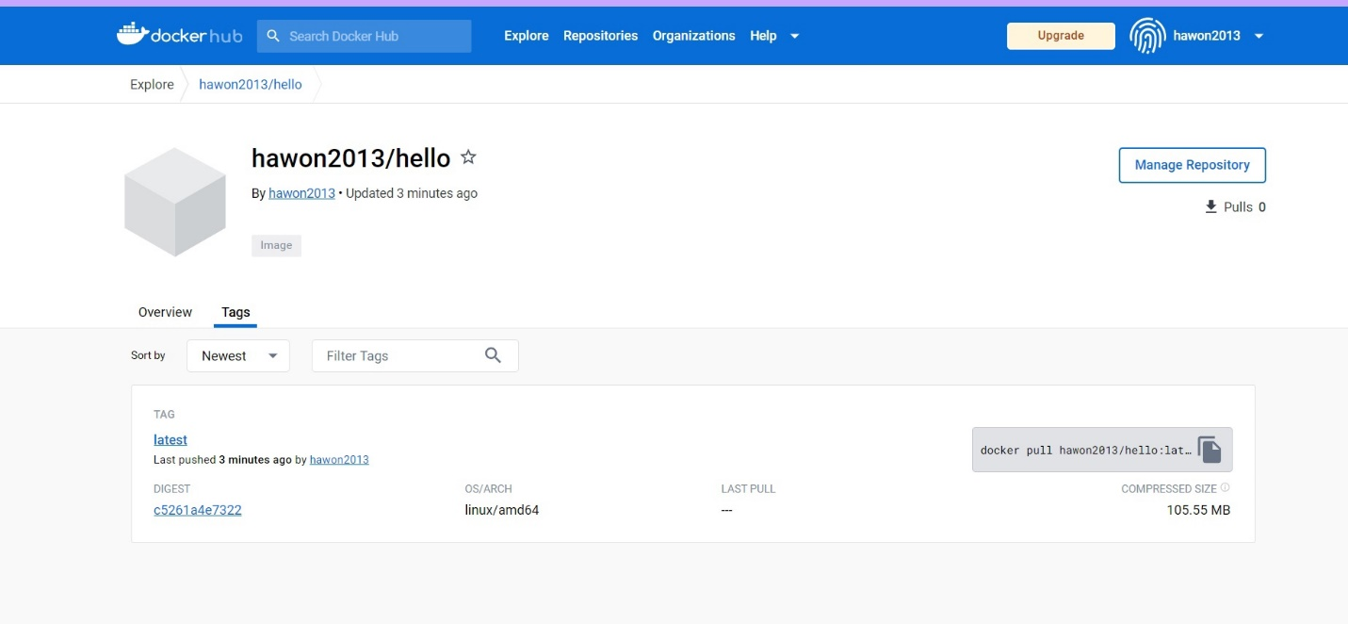

Ссылка на Docker-образ:

<https://hub.docker.com/r/hawon2013/hello/tags>

**ЗАКЛЮЧЕНИЕ**

В ходе лабораторной работы были изучены основы работы с Docker, образами.

Github для этой лабораторной: https://github.com/Won20/DevOps.